Конспект занятия в старшей группе «Казачьи традиции»

Воспитатель Середа А.А.

Цель: Воспитывать чувство любви к малой Родине - родному Донскому краю, знать обычаи и быт донских казаков.
Задачи : 1. Формировать представление об истории возникновения донского казачества, познакомить с символикой, традициями, обычаями и бытом.
2. Развивать внимание, фантазию, память, расширять словарный запас.
3. Воспитывать любовь к своему краю
Образовательные: Изучить, расширить знания дошкольников об истории, быте, традициях казаков.
Воспитательные: Формировать у дошкольников ответственность за сохранение культурно-исторического наследия родного края, сознание причастности к прошлому, настоящему, будущему казачества.
Развивающие: Способствовать развитию у дошкольников навыков познавательной, творческой деятельности.

Вводное слово воспитателя:
«Среди донских степных полей
И кубанских ковылей,
Где Кубань и Дон текут
Казаки давно живут.
Гордый и лихой народ
Заслужил себе почет:
Храбрость, мужество, отвагу
На своих плечах несет.
Независимый, свободный
Род казачий очень гордый,
И не даром на Руси
Всем знакомы казаки.
Автор : Николай Дик
Каждый из нас, живущий в Донском крае, должен знать его историю, гордиться ею, любить свою малую родину. Поэтому мы поведем речь сегодня о донском казачестве, о его быте, обычаях, традициях.
В далекие-далекие времена, там, где сейчас расположена Ростовская область, простирались покрытые высокими травами степи. Летом по степи гуляли горячие ветры, зимой нависали вьюги и вихрями кружили снежную пыль. Вот сюда бежали от неволи и тяжелого труда люди. Здесь они становились казаками. Это была ничейная земля. Изредка здесь проходили кочевники.
Время возникновения донского казачества точно не определенно. Историки до сих пор не придут к одной точки зрения. Большая часть специалистов склоняется к тому, что истоки донского казачества нужно искать в древнем славянском населении (13-15 в. в.)
История донского казачества – это история непрерывной борьбы на степных просторах южных рубежей российского государства. «Граница породила казачество, а казаки создали Россию» так говорил великий русский писатель Л. Н. Толстой.
Я предлагаю Вам посмотреть небольшой ролик об истории казачества. Просмотр видеоролика «Донские казаки»
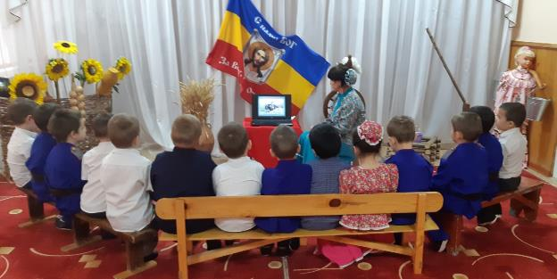
Казаки очень верующие люди, они исповедовали христианство и чтили его православные традиции. Основным культурным отличием донского казачества являлось то, что они народ со своей культурой, историей и памятью. Для казаков общее дело всегда было выше личных интересов. Казаки всегда служили одному государству – Святой Руси, служили народу и Государю.
(СЛАЙД 1) В 1552 году донские казаки участвовали в Казанском походе, после которого Иван Грозный отдал казакам за это Дон. Отсюда и пошло название – донские казаки.
Ростовская область – это бывший Дон, территория на которой проживало донское казачество с многовековой традицией демократического самоуправления.
(СЛАЙД 2) Обязательная часть одежды казака – шаровары. Сохранились почти неизменными со скифских и половецких времен. Широкие шаровары - традиционный элемент казачьей одежды - в узких штанах невозможно сесть на коня, да и ноги они будут стирать, движения всадника сковывать.
Подвязывались тонким ремешком гашником, за которым в «припарку», ближе к телу, пришивался кошелек. Отсюда выражение «спрятать в загашник».
Старинный наряд казачек сочетал в себе элементы русского, турецкого и татарского костюма. Сходство с турецким костюмом ему придавало наличие штанов из атласа, а также длинную рубаху, верхняя часть которой изготавливалась из шелка, рукава и оплечья — из парчи, а подол — из полотна. Обувью служили мягкие сафьяновые сапожки.
(СЛАЙД 3) В праздники казачки поверх рубахи надевали длинную широкую юбку с оборками и кружевами или бахромой на них. Носили юбку так, чтобы на рубахе была видна вышивка
Праздничные кофты (“кирасы”) шили короткие, до пояса. Застегивались они сбоку или сзади большим количеством мелких пуговиц. Длинные рукава, иногда со сборками на плечах, сужались к кисти.
(СДАЙД 4) Посмотрите на флаг казаков. Три народности издревле живут на донской земле и составляют коренных граждан Донской области — донские казаки, калмыки и русские крестьяне. Национальными цветами их были: у донских казаков — синий, васильковый, у калмыков — жёлтый и у русских — алый. Донской флаг состоит из трёх продольных полос равной ширины: синей, желтой и алой»
(СЛАЙД 5) Казаки издавна любили лошадей. Конь для казака – первый друг, товарищ. Конь шел за казаком в огонь и в воду. Когда казаки уплывали на корабле, бросая коней, те плыли вслед. Если хозяин погибал, конь никого не подпускал к себе, тосковал, голодал несколько дней.
Недаром у казаков есть такие пословицы про своих любимцев:
Казаку конь – отец родной и товарищ дорогой.
Казак сам голодает, а конь его сыт.
Казак без коня – что солдат без оружия.
Казак без коня – как соловей без песни.
Казаки воевали на лошадях, устраивали гонки, состязания.
А теперь посмотрите на старинную одежду донских казаков.
(СЛАЙД 6) Как и у любого народа, у донских казаков были свои традиции : уважение к старшим, обучение мальчиков военному делу с ранних лет.
Рождение мальчика считалось большим счастьем, сразу же для него приобретали коня. Сажали ребенка на лошадь с раннего возраста, с двух лет. Если он мог схватиться за луку (выступающий изгиб переднего или заднего края седла, то примечали: «Сразу видно, что он будет наездник хороший, сразу видно, что он будет настоящий солдат!».
Стрелять учили с семи лет, рубить шашкой с десяти, рукопашному бою с трёх лет. В юных казаках воспитывали смелость, храбрость, воинскую честь, доблесть.
(СЛАЙД 7) Жилище казаков называлось — Казачий курень. Слово «курень» происходит от монгольского «куря», что означает стойбище в форме круга.
В курень можно было попасть, поднимаясь по закрытому со всех сторон балкону-галерее. Вначале он предназначался от набегов врагов.
В горнице, главной комнате куреня, всегда было прибрано. В переднем, красном углу находились иконы, среди которых почти обязательной была икона святого Николая Угодника, особо почитаемого казаками. У глухой стены размещали кровать, у казаков она считалась не только бытовой принадлежностью, но и своеобразным мерилом благополучия в семье. Напротив горницы комнатка-кладовая, где стоят два сундука: походный войсковой и кованый, в котором хранилось приданое невесты. Готовили пищу, ели и пили казаки в кухне-хате (стряпке). Здесь на полках расставлена разнообразная посуда утварь.
(СЛАЙД 8) Важным атрибутом у казаков была шашка. В то время говорили: «И шашка остра, а дух – сильнее». Передача казачьей шашки по кругу, символизировала переход прав в казачьем роду от старого поколения молодому. Шашка – символ всей полноты прав у казака. Вручалась в 17 лет стариками. Хранилась она на видном месте, передавалась от деда к внуку. Потеря шашки большой позор. Даже голосовали шашками. Решением круга казака могли наказать лишением шашки, следующее наказание – исключение из казачества.
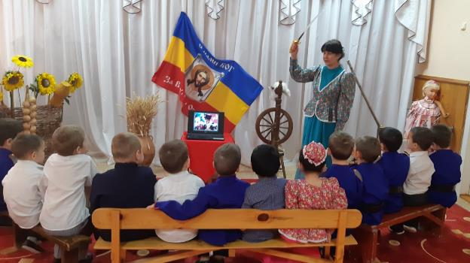
-Ребята, расскажите, как казаки защищали свою землю, свою Родину!
1 реб. Казаки были сильные люди, если вдруг начиналась война – казак садился на коня, и воевал до победы.
2 реб. Казак смелый, отважный воин: воевал на коне с винтовкой через плечо .
3 реб. Каждый казак имел личное оружие – саблю, винтовку, лошадь.
Воспитатель А какая главная казачья заповедь?
Дети: «Люби Россию, ибо она твоя мать»
- А кто главный у казаков?
Дети: Главный у казаков Атаман.
Воспитатель Правильно. Главным у казаков был казачий атаман, его выбирали из самых смелых казаков. Это казачий командир, у него хранилось казачье знамя, с ним в бой шли казаки. Атаман всегда был впереди. Было раньше, да и сейчас среди казаков есть такое выражение: если мальчик упадёт, коленку разобьёт, то ему говорили: «Не плачь, казак, атаманом будешь!
Воспитатель. Молодцы казачата! Посмотрите , что это за казачий экспонат ? (Нагайка, повторить 2 детям)
- Для чего служила нагайка казакам ?
Дети.Нагайка — короткая плеть, служила оружием.
- Я предлагаю поиграть в игру «Передай нагайку».
Игра «Передай нагайку»
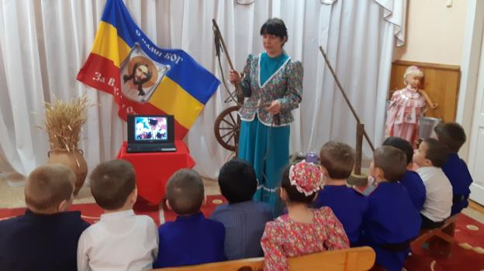
Дети стоят в кругу по цепочке передают нагайку под музыку , по команде воспитателя: Стоп! в руках которого оказалась к этому времени нагайка, отвечает на вопрос.
- Как называли предводителя войска казаков? - Атаман.
- Как назывался казачий населенный пункт? - Станица.
- Как называется казачья шапка? - Папаха.
- Какое оружие было у казаков? - Шашка.
- Как называется казачий дом? - Хата, курень
- Из чего поили чаем гостей ? Самовара.
- Воду приносили из чего ? Колодец.
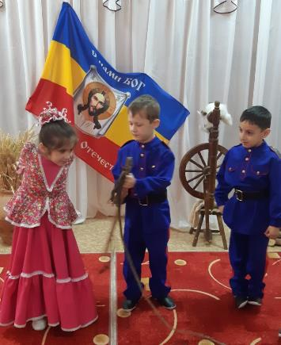
-Лучший друг казака (конь)
-Как у казаков назывался рыбий суп (уха)
- В чем готовили казачки еду? (чугунках)
-Что в казачьем курене было в центре и ласково называли матушкой и кормилицей (печь).
-Любимое угощенье казачат (пряник).
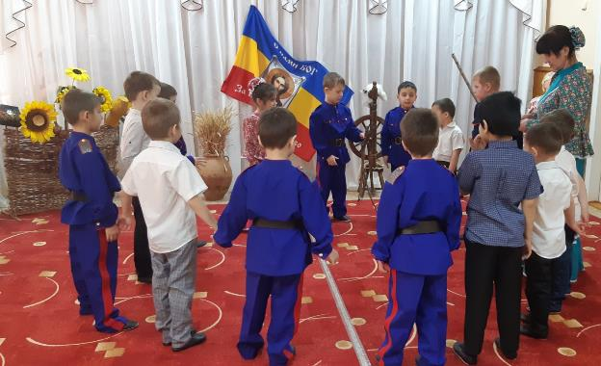
Воспитатель. Казачьему роду нет переводу, это древний наказ наших предков-казаков, его мы должны знать, в сердце хранить и свято выполнять. Вам хочется соблюдать эти казачьи традиции? И мы с вами должны гордиться и беречь такую красоту, созданную нашими предками.
Воспитатель - Молодцы казачата. Как хорошо поговорили мы с вами о казаках, а сейчас я приглашаю вас в казачий курень и посмотреть, как жили казаки. (заходят в курень) Да отведать ухи, пирогов.

